Vývojový kit TinyLab

Aktivita 1.1

Komponenty výukového kitu TinyLab

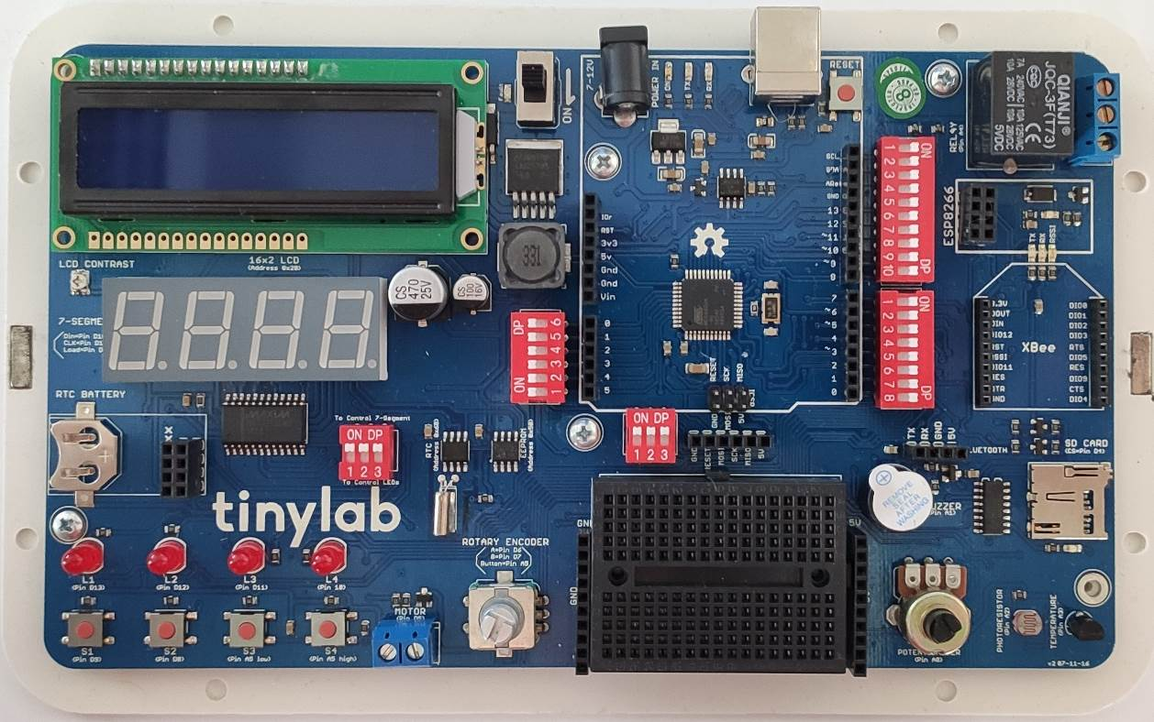

komponenty výstupní

komponenty vstupní

LCD displej

7segmentový displej

relé

piezoelektrický měnič

LED diody

tlačítka

rotační enkodér

potenciometr

fotorezistor

teplotní čidlo

Základní deska kitu TinyLab

napájecí konektor



hlavní vypínač

přepínače pinů

USB port

resetovací tlačítko

informační LED diody

piny